الاداء الامثل للإستثمار المراجل البخارية والمبادلات الحرارية في الصناعة التحويلية

- سنستعرض بعض النماذج المستثمرة في الصناعة :

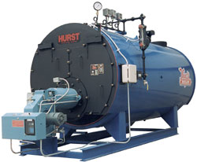
مرجل ذو بنية متكاملة
الوقود المستخدم سائل
حجرة الحتراق داخلية

الشكل (1) موالدات أنابيب اللهب

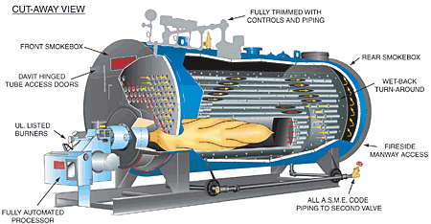

البنية الداخلية للمرجل
تتوضح فيه حجرة الأحتراق و الجهاز
النافث للهب مع أقنية غازات
الاحتراق

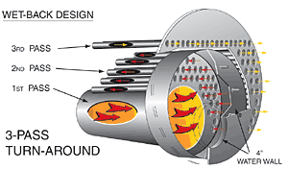

البنية التوضية
لموزع نواتج الأحتراق

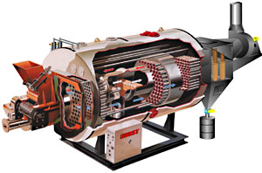

في هذا المرجل
جهاز نافث اللهب متمركز
محوريا مع الخزان الكلي
الحوي لأنابيب الغزات

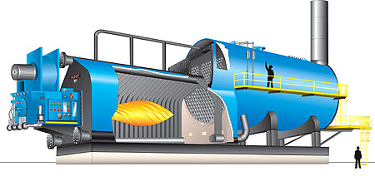

مرجل ذو استطاعة عالية
حجرة الاحتراق له خارجية

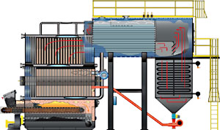
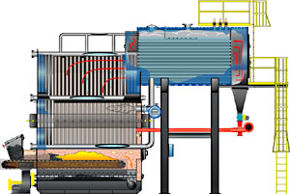

البنية الداخلية للمراجل الحرارية
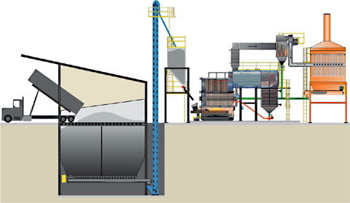
الشكل (2) مولدات أنابيب الماء

البنبة التوضيحية للمرجل ضمن المنشآة الحرارية
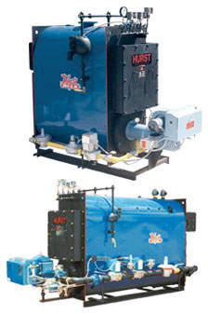
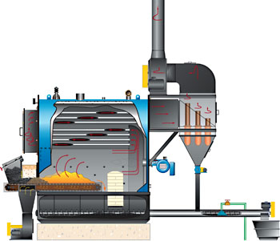

أنماط أخرى من المراجل مع مقطع داخلي يظهر التيار الحراري ضمن المرجل
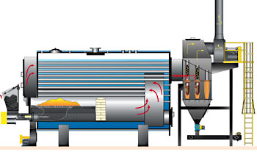

2- لمحة موجزة عن أنواع المراجل :

منذ عام 1700م ,تستخدم مولدات البخار لتحويل الطاقة الحرارية إلى بخار ,يمكن استخدام هذا البخار بشكل مباشر أوبالإستفادة من طاقته على شكل طاقة كهربائية.
لقد بدأ استخدام مولدات البخار بشكل صحيح منذ أن اخترعت الآلة البخارية عام 1736م, وبشكل أوسع عند اختراع العنفة البخارية عام 1884م. إن الوظيفة الأساسية لمولدات البخار هي تحويلاً للطاقة الكامنة في الوقود ( صلب- سائل-غازي) إلى طاقة حرارية ومن ثم نقل هذه الطاقة إلى الماء , وتحويله إلى بخار بشروط مطلوبة ( ضغط ودرجة حرارة ) أما في مولدات البخار النووية فإنه يتم نقل الطاقة الناتجة عن التفاعل النووي إلى دارة الماء- البخار.
إن التقدم الحاصل في مضمار مولدات البخار نتيجة للبحث الدائم و التعاون المتبادل بين الباحثين والخبراء العمليين , فلقد كان الجيل الأول لمولدات البخار عبارة عن وعاء أسطواني مغلق يحوي بداخله ماء , ويسخن هذا الوعاء نتيجة لحرق وقود ما في الموقد أو بوشائع كهربائية بمولد (حسب الشكل (1) ) .
غير أن هذا النوع لم يعد يستخدم حاليا, إلا في بعض التصاميم الخاصة مثل المراجل الكهربائية و الخزانات الحرارية,إن إنتاجية هذا النوع من المراجل صغيرة و مردودها منخفض بالإضافة إلى صغر سطح التسخين العائد لها . و بعد فترة تطور هذا النوع و أصبحت الاسطوانة تحوي بداخلها أنابيب الدخان الشاقولية . صممت هذه المراجل لزيادة سطح تسخين المراجل ذات الاسطوانة ,ولرفع مردود هذه المراجل حتى 70 % . و رتبت الأنابيب داخلها (شاقولية,أفقية,مائلة ) ووجدت تصاميم مختلفة من هذا النوع , وقل استخدام هذه المراجل للأسباب التالية : (لكن في الدول العربية والدول النامية ما زال استعمالها حت تاريخه , يمثل الاكثر شيوعا").
*انخفاض الضغط العامل المسموح به (1.5-1.8Mpa) .
* ضعف إنتاجيتها .
* طول زمن الاحتراق فيها بسبب الانتقال الحراري الرديء .
* كبر حجمها و ارتفاع كلفتها .
ولقد أدت الحاجة المتزايدة إلى كميات بخار ضخمة . . في التفكير بطرق جديدة تؤدي إلى رفع استطاعة التوليد :
(1-1) Q = K . A . ( T1 – T2 )
حيث :
Q: كمية الحراة الحرارية KW .
K : معامل انتقال الحرارة K.KW/m .
A : سطح التبادل الحراري m2 .
T2. T1 : درجة حرارة المنبعين الساخن و البارد K .
- العوامل المؤدية إلى رفع استطاعة التوليد
- * /1/ زيادة معامل انتقال الحرارة .
* /2/ زيادة مساحة انتقال الحرارة .
* /3/ زيادة الفرق في درجات الحرارة بين المنبعين البارد و الساخن .
لقد كانت نقطة البداية كما ذكرنا .. مولد البخار عبارة عن وعاء ( اسطوانة ) و تحته موقد و بعد فترة تطور هذا الوعاء و أصبح يحوي بداخله أنابيب الدخان , و من أجل زيادة الفعالية أكثر تحولت أنابيب الدخان إلى أنابيب اللهب ( أي أن احتراق الوقود يحد ث داخل هذه الأنابيب) .
لزيادة مساحة انتقال الحرارة مع المحافظة على أبعاد المولد تم التفكير بزيادة عدد الأنابيب و استخدام جزء منها للدخان( للهب) ,و الجزء الأخير للهب ( نوع مركب ) , حيث أنه توجد عدة وضعيات لتوضع أنابيب الدخان بالنسبة لأنابيب اللهب فوق بعضها البعض.
نتيجة لزيادة التطور زاد الطلب على مولدات البخار , و على كمية البخار بضغط عال و ما دام أنه توجد علاقة بين الضغط داخل الاسطوانة P , و القطر الداخلي D , و سماكة الاسطوانة S , و متانة المعدن σ, كما في العلاقة :
1-2) ) Pd/200σ S =
من العلاقة نجد أنه عندما يزداد الضغط فإنه من الضروري من أجل المحافظة على سماكة ثابتة أن نقلل من قطر الاسطوانة . نتيجة لذلك تم التفكير من جديد بطريقة جديدة و نوع جديد من مولدات البخار . في مولدات البخار هذه تحول الوعاء (وعاء السائل) إلى أنابيب تحوي السائل بداخلها و سميت بأنابيب الماء و يتم تسخين الماء من حوله . و النتيجة كانت أن مولدات البخار ذات أنابيب الماء قليلة الميل مع حجرة عرضية الشكل رقم (2).
من الضروري في مولدات البخار ذات أنابيب السائل أن يتم تبريد سطوح التبادل الحراري الداخلية للأنابيب بشكل دائم . يمكن تحقيق ذلك بالدوران الطبيعي للماء داخل الأنابيب , أو بالدوران القسري , و هو الأفضل هنا و خصوصاً من أجل الاستطاعات الضخمة , فعندما تكون الأنابيب مائلة بشكل بسيط فإن الدوران الطبيعي غير كاف نتيجة لوجود بعض الاضطرابات داخل الأنابيب .
هذه النتيجة أدت إلى ظهور مولدات بخار ذات أنابيب السائل الشاقولية , هذا النوع يحوي أنابيب مستقيمة و منحنية , و يمكن أن يحوي المولد على أوعية علوية و سفلية ( اسطوانات ), و لكن زيادة عدد هذه الأوعية أدى إلى رفع ثمن المولد بشكل ملحوظ .
في مولدات البخار الحديثة فإنه تم الاستغناء عن الاسطوانات أحياناً ( الدوران المباشر ) أو وجود اسطوانة واحدة (علوية)مع مجمعات علوية . من ناحية التصنيع فإنه صاحب هذا التطور تطورا على مستوى التصنيع , فقد استبدلت عمليات البرشمة بعمليات اللحام, واستبدل حديد الصب بالفولاذ .
3- أهمية مولدات البخار في محطات الطاقة:
مولد البخار عبارة عن جزء أساسي من أجزاء محطات توليد الطاقة ( المحطات الكهروحرارية ) لتشغيل العنفات البخارية لتوليد الكهربائية , وظيفته هي توليد كمية مناسبة من البخار تصل إلى آلاف الأطنان بالساعة و بشروط معينة ( ضغط – درجة حرارة).و تنتج هذه المراجل نوعين من البخار : آ- بخار ذا ضغط مرتفع 9MPa< P .
ب- بخار ذا ضغط متوسط 3,5MPa> P .
تصل شروط الاستثمار بحيث تعطي هذه المراجل بخارا بدرجة حرارة C 650 و ضغط 32MPa وبإنتاجية1000kg/sec.
*تحوي المحطات الحرارية البخارية كما تعرفون :
1- مولد بخار : يقوم بتوليد البخار اللازم محولاً الطاقة المحمولة مع الوقود إلى طاقة حرارية , فتحول الأخيرة ماء التغذية إلى بخار نتيجة للتبادل الحراري .
2- عنفة بخارية : تقوم بتحويل الطاقة الحركية الخطية للبخار إلى طاقة حركية دورانية , و هي موصولة بشكل مباشر مع المنوبة.
3- المنوبة :الجزء الكهربائي في المحطة البخارية , و هي تقوم بتحويل الطاقة الميكانيكية إلى كهربائية .
4- المكثف : و هو الجزء المستخدم لإكمال الدارة الترموديناميكية المغلقة ,و ذلك بنبذ الطاقة الحرارية المحمولة مع البخار و تحويله إلى سائل حتى يمكن نقله بواسطة المضخة إلى المولد من جديد .
5- مضخة التغذية : مهمتها تأمين تغذية مولد البخار بالماء اللازم الكافي لتبدأ الدارة من جديد .

المراجل الصناعية : و هي المراجل المستخدمة في الصناعة , و التي تقوم بتوليد البخار أو الماء الساخن لتلبية الحاجات ا لتكنولوجية في المعامل و الورشات بضغط لا يتجاوز4MPa )) و إنتاجية ( kg /sec 20 ) .
- المراجل الحرارية (مراجل التدفئة ) : يتم في هذا النوع من المراجل إنتاج بخار ذي ضغط منخفض أو ماء ساخن لتلبية حاجات التدفئة و التكييف , و الماء الصحي للاستخدام المنزلي و الصناعي .
- المراجل المستخدمة في وسائل النقل : و هي معدة لتوليد البخار اللازم للحركة , كما في السفن و القطارات .
4- المراجل البخارية الحديثة:
تتميز مولدات البخار الحديثة بإنتاجها بخارا" ذا درجات حرارية عالية و ضغوط مرتفعة ومردود عال , و حرقها لأنواع رديئة من الوقود , .إضافة" إلى ذلك تتميز هذه المولدات بصفات مشتركة أهمها :
-استعمال نظام التدوير القسري .
-استعمال دارات الأنابيب المتعددة .
-عدد اسطوانات البخار قليلة ,و قد تلغى في بعض المولدات .
-أقطار أنابيبها صغيرة .
-حجم المولد صغير .
5- الأجزاء الأساسية لمولدات البخار :
تتألف مولدات البخار من الأجزاء التالية : المبخر , الموفر , مسخن الهواء , المحمص , الأسطوانة , جهاز الإيقاف ,أجهزة التحكم ,أجهزة الفحص و التنظيم , . . . و توجد أجهزة أخرى مساعدة على رفع جودة الإنتاج و رفع مردود المولد .
-1 المبخر : وظيفته توليد البخار نتيجة لامتصاص الطاقة الحرارية الناتجة عن حرق الوقود داخل الموقد . و هو يمثل مجموعة الأنابيب الرأسية الصاعدة المتوضعة على جدران الموقد (جدران المولد الداخلية ) . و تتم عملية انتقال الحرارة بين الغاز و اللهب الناتج من جهة , و ماء التبخير من جهة أخرى بواسطة الإشعاع و الحمل الحراري معاً و هي تتصل عادة بمجمع سفلي و آخر علوي أ و بالاسطوانات .
-2 الموفر : وظيفته رفع درجة حرارة ماء التغذية قبل دخوله المبخر , و هو عبارة عن ملفات أنبوبية , و قد سمي بالموفر لأنه يمتص جزءاً من الطاقة الحرارية المحمولة مع غازات العادم قبل طردها إلى الوسط الخارجي , و تصنع هذه الملفات عادة من الفولاذ الفحمي , و يتم ترتيب الملفات داخل الموفر على شكل شطرنجي و أحياناً خطي .
-3 مسخن الهواء : بعد أن تم تسخين ماء التغذية بواسطة الموفر و ذلك بالاستفادة من حرارة غازات العادم , فإنه من الممكن أيضاً الاستفادة من جزء من الطاقة الحرارية المحمولة مع غازات العادم من أجل تسخين هواء الاحتراق , تتم هذه العملية في أجهزة سميت مسخنات الهواء أن تسخين هواء الإحتراق يؤدي إلى رفع درجة حرارة الموقد و تقليل زمن الإشعال , و من ثم يساعد على تسريع عملية الاحتراق و منه تحسين مردود الاحتراق في المولد , و يوجد نوعان من مسخنات الهواء ( مسخنات الهواء الدوارة ,و مسخنات الهواء الثابتة ) .
-4 المحمص : وظيفته تسخين البخار المشبع الناتج القادم من المبخر أو الاسطوانة حتى درجة الحرارة المطلوبة , و بالتالي الضغط المطلوب , و المحمص يرفع جودة البخار المطلوب ,و يمكن أن يحوي مولد البخار على محمص واحد أو أكثر .,و يمكن تقسيم المحمصات تبعاً لعملية انتقال الحرارة فيها إلى :
* محمصات حملية : انتقال الحرارة فيها بالحمل الحراري .
* محمصات إشعاعية : انتقال الحرارة فيها بالإشعاع الحراري .
* محمصات مختلطة : انتقال الحرارة فيها بالحمل و الإشعاع الحراري .
-5 الاسطوانة : تحوي معظم مولدات البخار القديمة اسطوانة واحدة أو أكثر , مهمة هذه الاسطوانات تخزين ماء التغذية و فصل البخار عن الماء . تشكل الاسطوانات في مولدات البخار القديمة الجزء الأساسي و هي باهظة الثمن نظراً لسماكة المعدن المطلوب لصنعها لأنه غالباً ما يكون مشروطا بتحمله لضغط عال , أما في مولدات البخار الحديثة فإنه تم الاستغناء بشكل جزئي عن الاسطوانات, أو استخدام مولدات بخار تحوي اسطوانة واحدة علوية فقط .
-6 أجهزة الاحتراق : و هي عنصر أساسي , وظيفته : تغذية الموقد بالوقود ( صلب – سائل – غازي ) , و هواء الاحتراق بنسب ملائمة لتأمين الاحتراق الكامل .
و يحوي مولد البخار أقساماً أخرى مثل :أجهزة التحكم و المراقبة , فمن خلال هذه الأجهزة يتم التحكم بنوعية البخار و بنوعية الاحتراق واقتصادية عمل المولد . أما أجهزة الفحص و التنظيف فإنها مهمة أثناء الصيانة , وذلك لإعادة المولد إلى الوضع الطبيعي الجيد نتيجة لاتساخ سطوح التسخين .
وتوجد أجهزة أخرى مثل مراوح سحب غازات العادم , و دفع هواء الاحتراق , و مضخة التغذية , وأجهزة معالجة غازات العادم و ماء التغذية و....الخ.

6- آلية عمل المراجل :
يعطى الوقود العضوي إلى الفرن( الموقد) عن طريق الحراقات . فيحترق و تنطلق غازات الاحتراق متجهة عبر ممر الغازات , حيث يتوضع محمص البخار في طريقها إلى برج التبادل الحراري بالحمل حيث يتوضع الموفر ومسخن الهواء بطريق مجرى الغازات, ثم بواسطة مروحة سحب غازات الاحتراق , تطرد الغازات من المولد إلى الوسط الخارجي عبر المدخنة .
يعطى الهواء للاحتراق داخل الفرن (الموقد) عن طريق مروحة التهوية , بعد أن يتم تسخينه في مسخن الهواء ,عن طريق غازات الاحتراق المارة عبره .
يضخ ماء التغذية بواسطة مضخة التغذية ,بعد أن يتعرض لمعالجة كيميائية (لتخليصه من الأملاح المنحلة فيه ),وحرارية (لتخليصه من الغازات المنحلة فيه مثل : O2, CO2) ثم يضخ إلى الموفر , حيث يتم تسخينه هناك إلى درجة حرارة مناسبة (لتجنب الصدمة الحرارية ) , وينتقل بعدها إلى الأسطوانة( الحلة ) , حيث يتم مزج ماء التغذية القادمة من الموفر مع الماء القادم من الدارة المغلقة في المولد (عن طريق الصواعد ),والممزوج مع البخار .
ينزل الماء عن طريق النازل ( الانابيب الهابطة ) إلى المجمعات السفلية , حيث يتوزع عبر الصواعد (الجدران المائية ,الحواجز ) , ويسخن بالحمل الحراري والإشعاع والتوصيل من حرارة الإحتراق , ويتحول إلى بخار , وينتقل البخار الممزوج مع الماء المغلي إلى أسطوانة المولد (الحلة ) , حيث يتم هناك فصل البخار عن الماء .
يتم جريان الماء في الدارة المغلقة (مجموعة النوازل و الصواعد والأسطوانات ) عن طريق فرق الكثافة بين الماء النازل ,ومزيج الماء و البخار في الصواعد .
يكون البخار المتشكل مشبعاً وينتقل عن طريق الأنبوب (أنبوب نقل البخار )إلى المحمص,حيث يتم تحميصه هناك إلى درجة الحرارة المطلوبة , ومن ثم عن طريق المجمع , ينتقل البخار من المحمص إلى المستهلك .
عند استخدام الوقود الصلب كوقود عضوي في مولد البخار , يوضع أمام مروحة سحب غازات الاحتراق , فاصل هباب لتخليص غازات الاحتراق من جزيئات الهباب العالقة بها , كما يوضع قبل الحراقات مجموعة لتحضير الوقود بشكل يتناسب مع احتراقه.

6- ملحقات مولدات البخار:
لتحسين عمل مولدات البخار و استثمارها بأمان لا بد من توافر بعض التجهيزات و منها :

مقياس سوية الماء :
عبارة عن أنابيب زجاجية تبين سوية الماء في أسطوانة مولد البخار ذات الضغط المنخفض . إلا أنه من أجل الضغوط المرتفعة يستخدم لوح زجاجي مستوي مثبت ضمن غلاف معدني .
2 - صمام الأمان :
يركب هذا الجهاز على أسطوانة المرجل و على أنابيب التحميص , ويعمل عند ارتفاع الضغط عن حد معين بإفلات البخار . وتعمل إما بواسطة الأثقال أو بواسطة النوابض

3- صمام الدسع :
يركب هذا الصمام في القسم السفلي في دارة مياه مولد البخار , ووظيفته تصريف قسم من ماء المرجل الذي يحتوي الترسبات و الأوحال وذلك تحت ضغط المرجل . ويساعد هذا الصمام على خفض درجة تركيز الأملاح في مياه المرجل .

4-منظم ماء التغذية :
يحافظ هذا الجهاز على بقاء سوية الماء داخل مولد البخار ضمن حدين معينين (حد أعلى و حد أدنى لماء التغذية ) وذلك تحت الحمل المتغير لمولد البخار .

8- أجهزة الاحتراق في مولدات البخار :

تقوم أجهزة الاحتراق بوظيفة أساسية و هي تنظيم عملية الاحتراق في مولدات البخار وفيها يتم تحويل الطاقة المحمولة مع الوقود إلى طاقة حرارية و ينتقل القسم الأعظمي منها إلى المادة العاملة (الماء) تأخذ أجهزة الاحتراق أشكالا مختلفة تتعلق بنوع الوقود المستخدم وخواصه الفيزيائية ,و يوجد هناك أوجه مختلفة لتصنيف أجهزة الاحتراق ,وإن كل هذه الأصناف يجب أن تحقق بعض المواصفات الأساسية مثل :
- تأمين الاحتراق الكامل عند عامل زيادة الهواء قليل .
- تحقيق انتقال حراري جيد مع سطوح التسخين .
- الأمانة في العمل وسهولة الاستثمار والصيانة .
- وجود نظام للتحكم يضمن التجاوب مع تغيرات الحمولة .
- تقليل ما أمكن من الترسبات الخبيثة على جدران الموقد وعلى سطوح التسخين .

- أجهزة حرق الوقود الصلب :
يمكننا التمييز بين ثلاثة طرق لحرق الوقود الصلب: الطريقة الطبقية (a) والمعلقة (b)والدوامية (c).
ففي حالة الاحتراق الطبقي يصل الهواء إلى طبقة الوقود من أسفل الغربال , وفي الطريقة المعلقة يطحن الوقود الصلب أولياً إلى قطع صغيرة ومن ثم يمزج مع الهواء و بعدها يدفع بالمزيج عبر الحراق إلى الموقد أما طريقة الإيقاد الدوامية فإنها تعتمد على استعمال الجريان اللولبي للمزيج (وقود هواء ),حيث أنه تدور جزيئات الوقود حسب مدارات معينة خلال الزمن اللازم لاحتراق هذا النوع من الوقود احتراقاً تاماً ,وبتأثير القوى النابذة تتكل طبقة كثيفة من جزيئات الوقود التي تسير حسب مسارات لولبية مجاورة لجدران الحراق وتمتزج بشدة مع الهواء الثانوي الذي يدفع وفق الاتجاه المماسي لقطر الأسطوانة .
- المواقد الطبقية : تقسم المواقد الطبقية من حيث نظام احتراق الوقود إلى الأنواع التالية :
-المواقد الطبقية ذات الغربال الثابت و طبقة الوقود الثابتة . يتم ملء الوقود وعزل فضلات المواقد يدوياً مما يتطلب جهداً فيزيائيا مضنياً من العمال , لذلك اقتصر استخدامه على مولدات البخار ذات الإنتاجية المنخفضة حتى (0.5Kg/s) .
- المواقد الطبقية ذات الغربال الثابت و طبقة الوقود المتحركة , يتم فرش الوقود بشكل متساو على الفرشة بواسطة القاذف ,ويتم جمع فضلات المواقد (الأفران) في مجمع الرماد , ثم بحركة يدوية للفرشة حول محورها يتم التخلص من تلك الفضلات.
- المواقد الطبقية ذات الغربال المتحرك و طبقة الوقود المتحركة . نشاهد الموقد الطبقي ذا الغربال المتحرك و طبقة الوقود المتحركة يحتوي الموقد على غرفة مخصصة لتجفيف الوقود حيث يرد الهواء الساخن إليها عبر فتحات خاصة متوضعة على الجانب الأيسر للموقد , يتم إمداد الوقود إلى الغربال (سير ناقل )الذي يتحرك ببطىء(السرعة 30 m/h). يمكن تقسيم طول السير الموجود داخل الموقد إلى ثلاث مناطق :
-منطقة لتجفيف الوقود و تحرير الغازات .
- منطقة احراق فحم الكوك الناتج .
- منطقة إكمال عملية الاحتراق .
في هذا الموقد يدخل الهواء عبر فتحات سفلية و يمكن التحكم بكميات الهواء المدفوعة حتى ضمن المناطق المختلفة , ويتم دفع كمية ما من الهواء – حتى الثانوي –من فتحة جانبية خاصة وذلك من أجل تحسين شروط عملية الاحتراق و لتخفيض نسبة الضياعات .
- الطريقة المعلقة :يحتل الحراق مركزاًهاماًفي عملية تصميم و بناء المواقد العيارية و التي تحرق الفحم المسحوق ,ويجب أن يتحقق في هذه الأجهزة عدة شروط :
- تأمين مزج كاف للوقود والهواء .
- ضمان اشتعال المزيج الوقودي الهوائي في كل لحظة .
- املاء فراغ الموقد بالشعلة .
- سهولة التحكم الآلي في نظام الإحتراق , وذلك ضمن المجال المحددللانتاجية .
ج- الطريقة الدوامية : يتمتع أسلوب الإيقاد الدوامي بمميزات خاصة تتلخص في امكانية المناورة المرنة الواسعة بحمولة مولد البخار . إن الموقد في هذه الطريقة أسطوانة أفقية أو مائلة مبردة بالماء يتم فيها حرق الفحم المجروش و اطلاق الحرارة بمعدلات عالية جداً وتحت درجات حرارة مرتفعة .
يتم دفع الهواء في هذه الحالة من فتحات الهواء الأولي مع الوقود ,ويوجد أيضاً فتحات الهواء الثانوي .
إن ذرات الفحم الناعمة تحترق و هي معلقة في جو الفرن , أما القطع الثقيلة منه فتصطدم بجدران الفرن تحت تأثير القوة النابذة لحركة الهواء داخل الفرن و تتعلق بالخبث المنصهر ,إلا أنها تتعرض لتيار الهواء الثانوي الذي يلفحها بسرعة عالية ,مما يؤدي إلى احتراقها .
إن غازات العادم تترك الفرن الدوامي عند الحلق لتدخل إلى الفرن الرئيسي لمولد البخار , ويقوم هذا الفرن بتبريد غازات الاحتراق بامتصاص كمية الحرارة المحمولة .
من فوائد هذه الطريقة أن كمية الرماد المتطاير الذاهب مع غازات العادم قليلة جداً,ومن ثم لا تسبب أي تآكل لسطوح التسخين ولمراوح السحب . يمكن تصنيف أجهزة الوقود الصلب حسب مكان توضع حراقاتها إلى :
سقفية –جبهية – متقابلة , زاوية أو مماسية . يستخدم التوضع السقفي والجبهي للحراقات في مولدات البخار ذات الإنتاجية حتى (120 ton/h) و التوضع المتقابل والزاوي المماسي للحراقات في مولدات البخار ذات الإنتاجية الأكبر من (120ton/h).ويعتبر التوضع الأكثر استخداماً هو التوضع الزاوي المماسي , ويمتاز بمخرج جيد (فقاعي – هوجاني ) للوقود مع الهواء , وبدرجة حرارة احتراق عالية و بالاحتراق الكامل للوقود.
أما بالنسبة للوقود الصلب فقبل وضعه في الفرن يتعرض لعمليات تشغيل : تكسير حبيبات صغيرة 10-12mmوتجفيف ثم طحن إلى أقل من200. عادة يقيم الوقود الصلب بمدى نعومته وتجانسه ,فتختبر نعومة الوقود بمناخل خاصة أبعادها (60-1000) وكلما كان الوقود ناعماً كانت عملية مزج الوقود مع الهواء أفضل وعملية الاحتراق أجود والضياعات الحرارية أقل , إلا أنه ازدادت نعومة الوقود ازدادت كلفة تحضيره . يستخدم لطحن الوقود عدة أنواع منها :
- الطواحين الأسطوانية الكراتية :المستخدمة في طحن الانتراسيت و الفحم الحجري التي تتميز بضجيج منخفض نسبياً . تعمل هذه المطاحن بسرعة (15-25r.p.m),قطر الأسطوانة m(2-4),وطولهاm (2.5-8) .
داخل الأسطوانة مدعم بصفائح قاسية سميكة %(25-35)من حجم الأسطوانة مملوء بكرات فولاذية . عند دوران الأسطوانة تصعد الكرات إلى الأعلى وتسقط على جزيئات الفحم فتهرسها إلى جزيئات أنعم (طحن جزئي ).
- يمتاز هذا النوع بكلفة مرتفعة نتيجة لاستهلاكه كمية كبيرة من المعدن ,وكمية كبيرة من الطاقة .
- الطواحين المطرقية : تمتاز بمؤشرات اقتصادية عالية مع طحن خشن نسبياًللوقود ذي نسبة عالية للمواد الطيارة أكبر من 40%مثل الفحم البني والفحم الحجري , وتستخدم في نظام النفخ .
- الطواحين المروحية متوسطة السرعة : تستخدم لطحن الفحم الحجري والفحم البني الداكن القليل الرطوبة ,ولكنها حساسة جداًبالنسبة للمواد المعدنية الغريبة التي تسقط مع الوقود وتتآكل بسرعة عند طحن الوقود ذي الاحتكاك العالي .
- الطواحين المروحية : تستخدم لطحن الفحم البني عالي الرطوبة بعد تجفيفه بشكل أولي بغازات الأفران في حجرات خاصة .

-حراقات الوقود الصلب في الأفران المشعلية :
في بعض الأفران تستخدم حراقات تعمل على مزج جيد للوقود مع الهواء و تؤمن احتراقاً كامل , وتمتاز بملء أعظمي للشعلة لحجرات الاحتراق و بسهولة التحكم للعمل حسب الإنتاجية وفي الوقت الحاضر لاقت الحاقات الفقاعية في أفران الوقود الصلب المحليةانتشاراً واسعاً حيث يعطي هذا النوع شعلة ليست جداً طويلة ,وتحصل على جدران المجابهة لحجرات الاحتراق .
تعتبر حراقات الوقود الصلب الناعم ذات التمرير الجانبي للمزيج الطيار, أكثر فعالية من تلك ذات التمرير المركزي .

- أجهزة حرق الوقود السائل :
يتم حرق الوقود السائل وهو معلق , ويتطلب ذلك أن يكون الوقود ممزوجاًبشكل جيد مع الهواء حتى يتم احتراقه بصورة سريعة كاملة , ولذلك فإن مهمة حراقات الوقود السائل هي :
- تذرير الوقود السائل بصورة جيدة .
- تحقيق مزج ذرات الوقود و الهواء بشكل جيد .
- وحسب طريقة تذرير الوقود فإن الفوهات تقسم إلى أربعة أنواع :
1-ميكانيكية , 2- بخارية , 3- هوائية ,4- مختلطة .
يتم تذرير الوقود بعدة طرق : بالتذرير الميكانيكي – بالاستفادة من القدرة الحركية للهواء المضغوط أو البخار (من أجل منشآت صغيرة) .
يتألف الحاقن الميكانيكي من فتحات يخرج منها الوقود بضغط كبير ,ونتيجة السرعة الكبيرة و التباعد الكبير عند المخرج تتحول سيالة الوقود إلى ذرات ناعمة . ومن مساوئ هذا النوع أن قطر نقطة الوقود تتأثر مباشرة بضغط الحقن .. ومن ثم يتدفق الوقود . الفوهات ذات التذرير الميكانيكي يمكن أن تقسم إلى مباشرة أونابذة مركزية أو دورانية .
في الفوها ت المباشر , يتم تذ ريرالوقود بضغطه عبر فوهة ذات قطر صغيرجداً بضغط عال نسبياً (1-2Mpa) .وفي الفوها ت النابذ ةالمركزية تذرر الوقود تحت تأثير قوى النابذة المركزي النا تجة عن دوران تيار الوقود.دخوله بشكل مماسي إلى حجرة التذرير التي تحتوي على فوهة التذرير, أو بوساطة مهيجات خاصة عند مخرج الفوهة وفي الفوهات الدورانية , يضخ الوقود ضمن كأس دائر بسرعة عالية , فتحت قوى النبذ المركزي يجري الوقود على جدران الكأس مشكلاً طبقة رقيقة تصطدم عند نهاية الكأس بتيار الهواء القادم بشكل جانبي فينتشر الوقود على شكل ذرات جاهزة للاحتراق .
يعتبر التذرير الميكانيكي أكثر اقتصادية من غيره , ولا يزيد استهلاكه من الطاقة عن 5.1%من إنتاجية مولد البخار .
في الرذاذات البخارية تستخدم الطاقة الحركية الموجودة بالبخار , أما في الرذاذات الميكانيكية تستخدم مضخة الوقود , ليتم ترذيذ الوقود السائل عند تمريره عبر ثقوب صغيرة و بسرعة كبيرة.

نموذج لمرجل الماء
***********

Water tube boiler with two drums
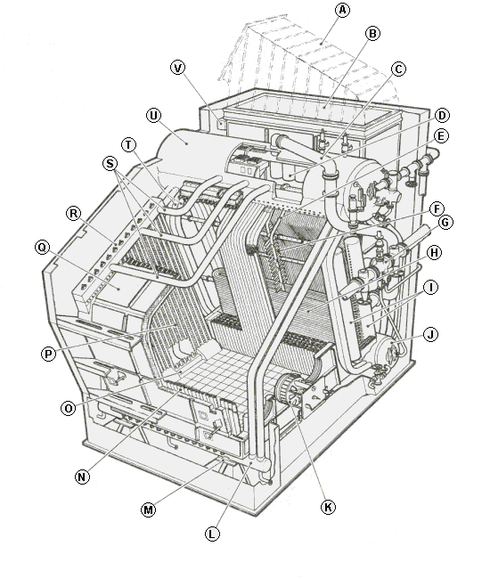

- Smoke uptake
- Economizer
A heat exchanger that transfers heat from Boiler Flue Gases to Boiler Feedwater.
- Steam Outlet
Saturated steam from the SteamDrum to the Superheater
- Cyclone
A device inside the drum that is used to prevent water and solids from passing over with the steamoutlet.
- Stay tube
for superheater
- Stays
for superheater tubes
- Superheated steam outlet
- Superheater
A bank of tubes, in the exhaust gas duct after the boiler, used to heat the steam above the saturation temperature.
- Superheater Headers
Distribution and collecting boxes for the superheater tubes.
- WaterDrum
- Burner
- Waterwall Header
Distribution box for waterwall and downcomers.
- Foting
- Waterwall
Tubes welded together to form a wall.
- Waterwall Header
Distribution box for waterwall and downcomers.
- Back side waterwall
- Boiler hood
- Waterwall Header
Collecting box for waterwall and risers.
- Riser
Tubes in which steam is generated due to high convection or radiant heat. The water-steam emulsion rises in these tubes toward the steamdrum.
- Downcomer
A tube through which water flows downward. These tubes are normally not heated, and the boiler water flows through them to supply the generating tubes.
- Steam Drum
Separates the steam from the water.
- Economizer Header
Distribution box for the economizer tubes.
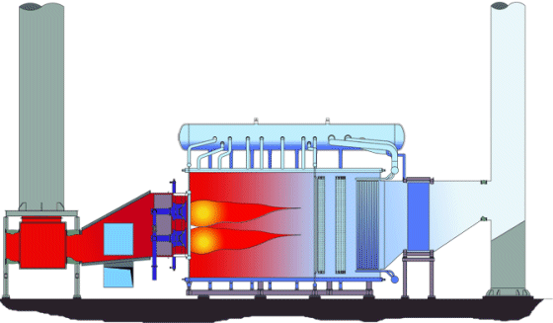

نموذج بحراقين

ر. مهندسين أقدم ماهر متي يوسف

شركة أدوية نينوى

